# Zusammenfassung Aufgabe 1 – Teil 2 „2D Ball Maze Game“

Zunächst wollte ich das Spiel mithilfe von Android Studio nur mithilfe von Java und der Android SDK erstellen. Einen generellen Plan war bereits vorhanden, doch beim Entwickeln viel mir erst auf wie viele Faktoren in einem Spiel eine Rolle spielen, zum Beispiel: Collision Detection oder Player Movement.

Aufgrund dessen habe ich mich doch für eine **Spielentwicklung in Unity** entschieden. Hierbei sind Funktionen, an die ich wahrscheinlich noch gar nicht gedacht habe, bereits vorhanden, die eine Entwicklung verschnellern.

## Vorgehensweise

Aufgrund keiner Vorkenntnisse in Unity, nur in Blender habe ich mich zunächst über Unity informiert. Anhand eines erstellten YouTube Videos (<https://www.youtube.com/watch?v=fWOGxhEfvNE>) habe ich das Grundkonzept von Unity, sowie die „Einfachheit“ der Erstellung von einem 2D Android Maze Ball Games erlernt.

Auf Basis dieser Information habe ich mithilfe des **Unity Forums** und des YouTubers **Brackeys** mit seinen Videos zu Unity Gameentwicklung, die verschiedenen Komponenten:

* Spiele Menü
* Levelauswahl
* Benutzung des Geschwindigkeitssensor zur Bewegung des Balles

erstellt.

Ein Bild, das Gebäude, Ziegelstein, rot, Uhr enthält.
Ein Bild, das Gebäude, Ziegelstein, rot, Schild enthält.

## Auswahl der Assets

Als erstes habe ich Bilder aus dem Internet genommen, welche den Ball, die Löcher und die Wände repräsentieren. Diese waren rein in 2D. Dann habe ich mir den Unity Asset Stores genauer angeschaut und mir dann die Assets, Texturen und Models herausgesucht, die mir gefallen haben. Aufgrund der Assets konnte ich sehr schnell das Spiel von einem Top-Down 2D Spiel in ein Top-Down 2D spiel mit 3D Wänden gestalten.

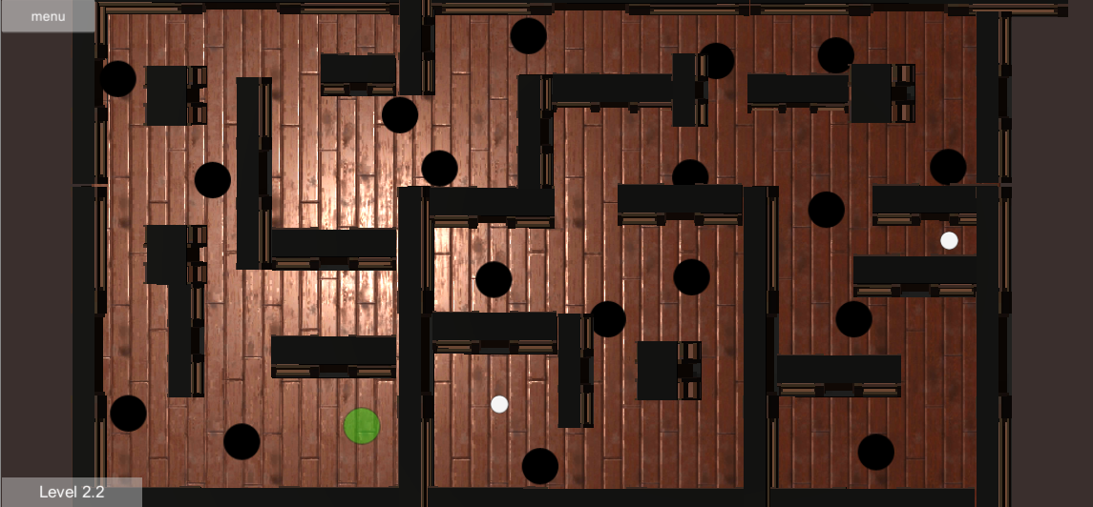

## Fazit

Falls ich nochmals ein Spiel programmieren sollte, würde ich dies sofort in einem dazu vorgesehenen Programm wie Unity erstellen. Da diese eine gute Grundlage für die Entwicklung bieten.